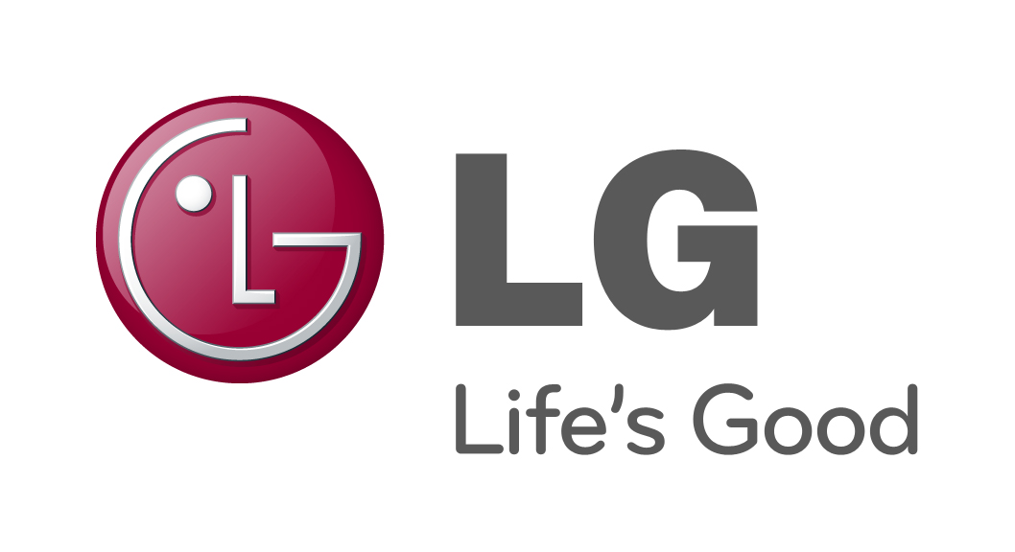

PRESSEMELDING
LG ELECTRONICS

Oslo, 05.01.2011

LG presenterer Optimus Black
– ny smarttelefon med verdens mest lyssterke skjerm

LGs nye skjermteknologi NOVA, med en lysstyrke på 700 nits, får sin premiere med Optimus Black – en tynn, lett og elegant Android-mobil.

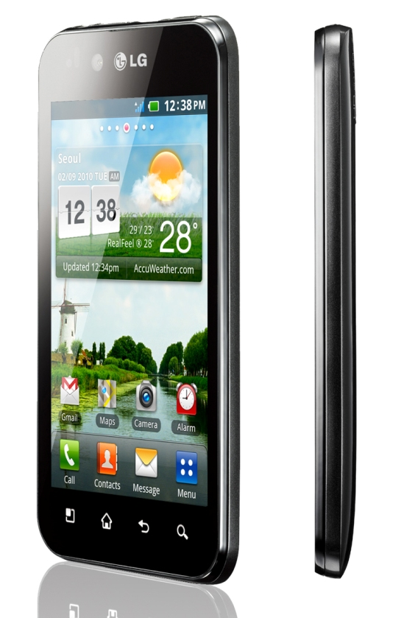
Under Consumer Electronics Show (CES) i Las Vegas vil LG Electronics presentere en ny Android-smarttelefon. LG Optimus Black er verdens første mobiltelefon med LGs nye skjermteknologi NOVA, som med en lysstyrke på 700 nits er designet for å bli den lyseste, klareste og skarpeste skjermen på mobilmarkedet.

NOVA-teknologien gjør at skjermen på LG Optimus Black er like skarp og klar uansett om man bruker den inne eller ute i sterkt sollys. Ikke bare er den lyssterk, den er også strømbesparende. Teknologien reduserer strømforbruket med 50 prosent ved normal innendørs bruk, sammenlignet med en vanlig LCD-skjerm. På samme måte som en AMOLED-skjerm trenger NOVA bare halvparten så mye strøm for å vise en helt hvit skjerm, som er den vanligste fargen på websider.

All denne teknologien er lekkert innpakket i en mobiltelefon som er både tynn og lett. Optimus Black veier bare 109 gram og er fra 9,2 mm ned til 6 mm på det tynneste. Designet gjør den også behagelig å holde i hånden.

Med LG Optimus Black presenteres dessuten verdens første mobil med Wi-Fi Direct™, noe som muliggjør rask og enkel dataoverføring mellom mobile enheter.

Pris og tilgjengelighet
LG Optimus Black lanseres med Android 2.2 og vil kunne oppgraderes til Android 2.3. LG Optimus Black lanseres i løpet av første halvår i 2011. Informasjon om pris og tilgjengelighet i Norden kommer senere.

Flere detaljer følger i den engelske pressemeldingen nedenfor.

LG introduces next generation smartphone design and display with LG OPTIMUS Black
New LG Optimus Black Delivers Breakthrough NOVA Display Technology in the World’s Slimmest Smartphone Device

LAS VEGAS, Jan. 5, 2011 – LG Electronics (LG) announced today it will unveil a new Android smartphone, LG Optimus Black, at the 2011 International Consumer Electronics Show (CES) from January 6th in Las Vegas. Providing users with a dramatically brighter 4-inch NOVA display in the world’s slimmest 9.2 mm mobile device, LG Optimus Black creates a one-of-a-kind user experience unlike anything before.

Available for the first time in the mobile market, LG Optimus Black’s NOVA display is designed to be the brightest, clearest and most readable among mobile screens with 700 nits of brightness for optimal visibility. LG Optimus Black provides users with an easier and more natural experience when browsing the web, reading emails, or writing documents with higher levels of brightness and pure white tones that deliver true black and white colors for ideal handset viewing. NOVA technology featured on LG Optimus Black also enables users to maintain visibility whether indoors or outdoors under strong sunlight.

In addition to greater luminosity, the NOVA display on LG Optimus Black also radically reduces power consumption by 50 percent during general indoor use compared to a conventional LCD. Similarly, AMOLED consumes twice as much power as NOVA to display a full white screen, the most frequently used color scheme for web browsing. Combined with the 1500 mAh battery of the LG Optimus Black, users will have enough power for their daily needs, even at maximum brightness settings.

Users will never be out of style with the LG Optimus Black’s ultra slim 9.2 mm design.
Making a strong visual statement, LG Optimus Black weighs only 109g and offers sleek lines and smooth edges that improve handheld grip. Tapering down to the world’s thinnest smartphone profile of 6.0 mm, LG Optimus Black’s subtle back arch helps to create the illusion of even greater slimness. Unique to the LG Optimus Black, the flush and flawless finish of the front display is achieved by innovatively hiding the Invisible Receiver behind the edges of the phone.

“We are excited to introduce this stylish new Android smartphone and expect the LG Optimus Black to play a key role in the mobile market,” said Dr. Jong-seok Park, President and CEO of LG Electronics Mobile Communications Company. “LG Optimus Black reflects our core strengths of advanced technology, in both display and design, offering the world’s brightest screen and the world’s slimmest design in an attractive and smart package.”

The LG Optimus Black also offers a set of smarter features designed for easy and faster access to important apps and content. Optimus UI 2.0 lets users directly access messages, emails and missed calls from the locked screen with just one single finger tap. The Gesture UI offers more intuitive commands, including lifting, shaking and tapping, for taking calls, entering camera mode, or enjoying music. LG Optimus Black also introduces the world’s first Wi-Fi Direct™ for quick and high-quality data transfer between mobile devices and adopts the world’s first 2MP front-facing camera.

All LG Optimus Black features are available on the Android 2.2 Froyo platform with Android 2.3 Gingerbread upgrade capability. Utilizing the 2MP front-facing camera, LG Optimus Black allows users to utilize video telephony functions of higher quality after upgrading to Android’s Gingerbread.

The LG Optimus Black will be rolled out globally in the first half of 2011.

For more information and product images, please visit LG’s online press kit at www.lgnewsroom.com/CES2011 .

For mer informasjon, vennligst kontakt:

For produktinformasjon:  Erik Andersson  Product Manager Mobile Phones  LG Electronics Nordic AB  Box 83, SE-164 94 Kista, Sverige  Tlf: +46 (0)8 566 415 95  Mobil: +46 (0)735 234 009  E-post: erik.andersson@lge.com | For øvrig informasjon:  Susanne Persson  PR Manager  LG Electronics Nordic AB  Box 83, 164 94 Kista, Sverige  Tel: +46 (0)8 566 415 23  Mobil: +46 (0)70 969 46 06  E-post: susanne.persson@lge.com
LG Electronics, Inc. (KSE: 066570.KS) er en av verdens største leverandører og en innovatør innenfor hjemmeelektronikk, hvitevarer og mobil kommunikasjon med over 80 000 ansatte i 115 selskaper verden rundt. Den globale omsetningen i 2009 utgjorde USD 43,4 milliarder. LG Electronics består av fem forretningsenheter: Home Entertainment, Home Appliance, Air Conditioning, Business Solutions og Mobile Communications. LG Electronics er også en av verdens største produsenter av skjermer til flat-tv, audio- og videoprodukter, mobiltelefoner, klimaanlegg og vaskemaskiner.
Siden oktober 1999 har LG Electronics også vært representert i Norden. For mer informasjon besøk www.lg.com.
LG Electronics Mobile Communications Company er et globalt ledende selskap innenfor mobil kommunikasjon. Gjennom sin fremstående teknologi og innovative design skaper selskapet produkter som tilbyr kunder over hele verden en optimert mobil opplevelse. I tillegg driver LG utviklingen av konvergerende teknologi og mobile dataprodukter. LGs ambisjon er å beholde sin ledende rolle innenfor mobil kommunikasjon gjennom tiltalende design og smart teknologi.

Nit: a unit of luminance equal to 1 candela per square meter
An application is required to enable Wi-Fi Direct™ on the phone and will be available for download from Android Market in the first half of 2011.

